Ormánságfejlesztő Társulás

7960 Sellye, Batthyány u. 14.
Tel/Fax: 73-580-025. E-mail: oft@dravanet.hu

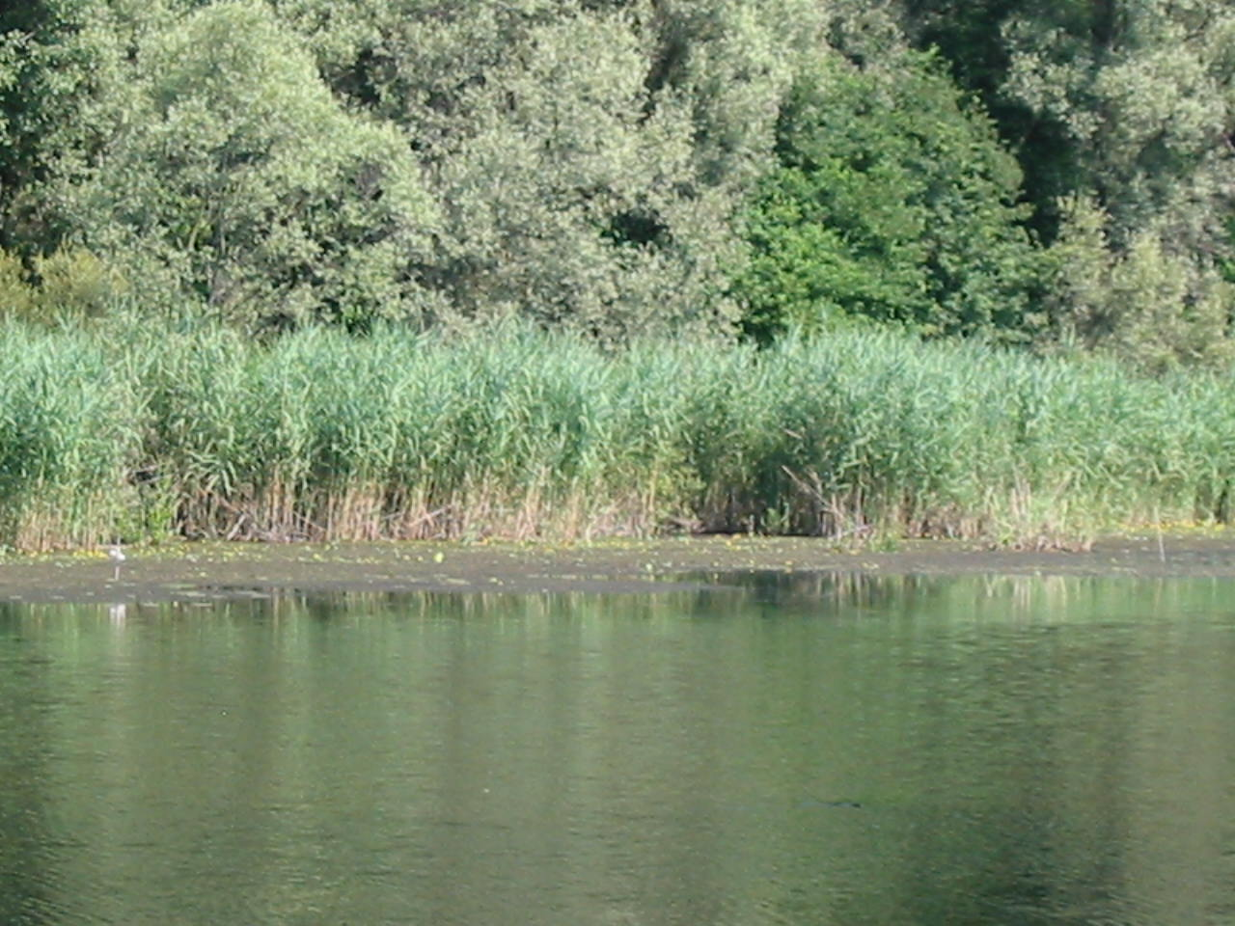

Szerkesztette:
Kovács Klaudia
Mics Anikó,
Berta Rita
Papp Zsolt

XV. évfolyam 7. szám 2009. július

Az Ormánságfejlesztő Társulás ingyenes kiadványa

TARTALOM
Hírek
Pályázatok
Pályázati felhívások
Egyéb hírek, rendezvények
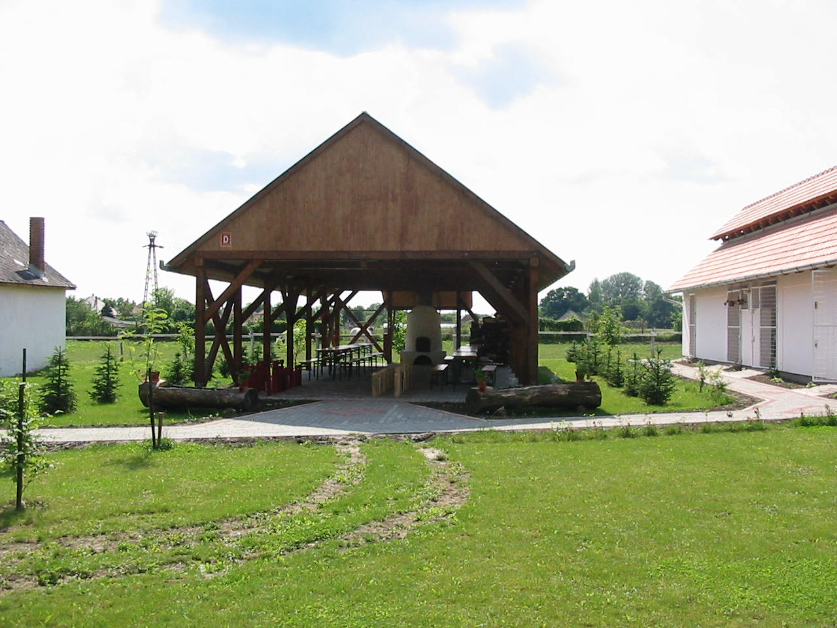
- HIREINK
Adorjás- Kisszentmárton- Sámod
Közös falunap
2009. augusztus 08.
Helyszín: Sámod sportpálya, kultúrház
- 8.00 Főzőverseny
- 10.00-18.00 Gyerek műsorok, vetélkedők, légvár, játszóház.
- 13.00 Megnyitó, polgármester beszédet mond, közös ebéd
- Főzőverseny eredmény hirdetése
- Barátságos foci meccs a három falu lakói között
- Ormánsági tárgyak kiállítás
- 15.00-16.00 Kutas László előadóművész műsora
- Adorjási Néptánc Együttes fellépése, Népdaléneklési verseny
- 18.00 Revüturmix: Vidámzenész szórakoztató műsor
- 20.00 Bál, zene: Tajti

Vajszló
Vajszlói napok
2009. augusztus 15. - 16.
Augusztus 15. (szombat)
- 17.30 Megnyitó
- Ománsági Napok története, értékelése
- Közös vacsora a polgármesterrel és a helyi lakosokkal
- 21.00 Utcabál
Augusztus 16. (vasárnap)
- 14.30 „Buci Bohóc” szórakoztató műsora
- Színpadi produkció a gyerekeknek
- 16.30 Ormánság Szépe választás
- Horvát nemzetiségi kultúrműsor
- Kaproncai táncegyüttes fellépése
- 18.30 Menet tánc a Széchenyi utcán a Hosszúhetényi Néptánc Együttessel
- Szabadtéri néptáncest
- 19.30 Ormánság hangja
- 20.30 Radics Márk könnyűzenei műsora
- 21.15 Dred&Dorisz koncert
- 22.00 Tűzijáték
- 22.30 Utcabál a Prémium előtt
10 EGYÉB HÍREK

Ormánságfejlesztő Társulás Egyesület munkatársai:


Mics Anikó: irodavezető, pályázati referens, projektmenedzser

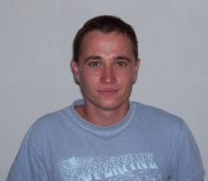
Papp Zsolt: projektmenedzser, Sellyei Kistérségi Foglalkoztatási Paktum,


Berta Rita: foglalkoztatási referens, Sellyei Kistérségi Foglalkoztatási Paktum Paktum, irodavezető

Társulásunk munkatársai a felmerülő kérdésekkel kapcsolatban szívesen állnak rendelkezésükre

9 EGYÉB HÍREK
Ormánsági Népzenei Találkozó Bogádmindszenten
2009. augusztus 01.

Népzenei találkozót tartanak a baranyai Bogádmindszenten: a szervezők célja, hogy a zenén keresztül közel hozzák egymáshoz a Magyarországon élő nemzetiségeket és népszerűsítsék kultúrájukat az érdeklődők körében.
- A dél-baranyai Ormánság ízeiből, a Bogádmindszenti asszonyok jóféle étkeiből kóstolhatnak.
- Kézműves és ormánsági tárgyak kiállítása
- Gyermek programok, vetélkedők
- Különböző nemzetiségű népdalénekesek fellépése
- Néptánc csoportok
- Helyiek előadása
- UMVP sátor

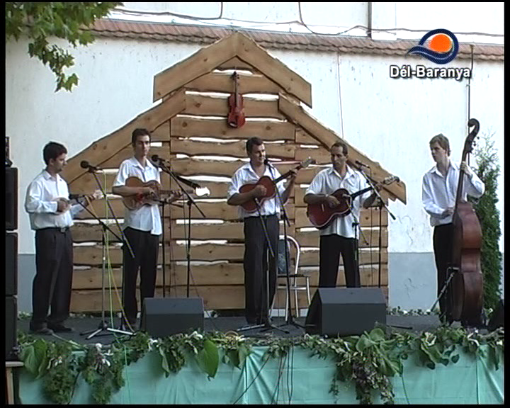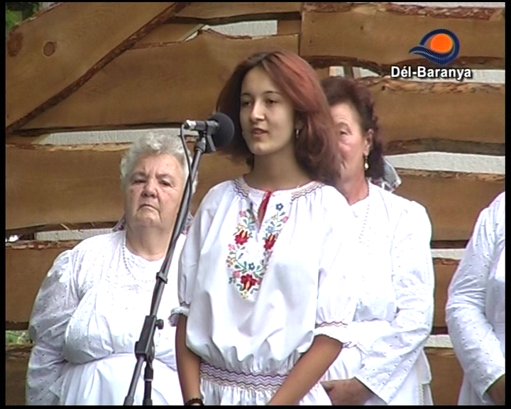

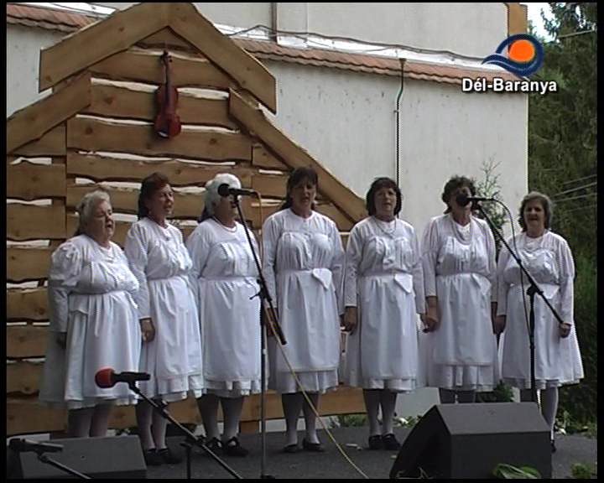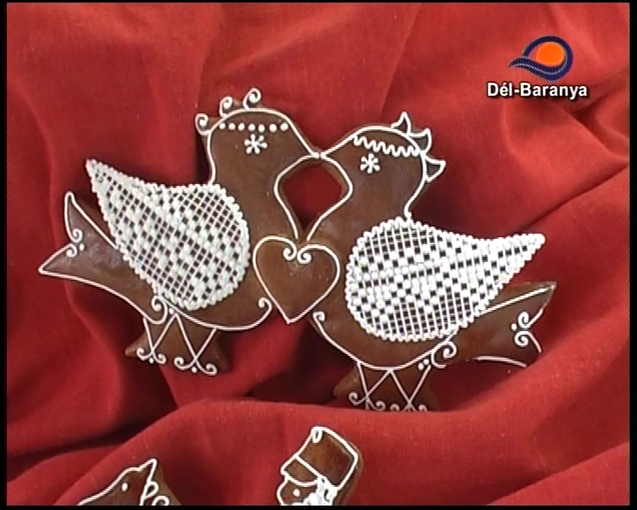
2 Híreink

A közösségi közlekedés színvonalának javítását célzó infrastrukturális beruházások támogatása (DDOP-2009-5.1.2/B)

Beadási határidő: 2010. május 31.

Támogatás célja
A konstrukció célja térségi alapon megvalósuló infrastrukturális fejlesztések megvalósítása a közösségi közlekedés feltételrendszerének, és kapcsolódó infrastruktúrájának a fejlesztése érdekében. A helyközi és városi közlekedés gyorsabbá és biztonságosabbá tétele érdekében közlekedésbiztonsági, forgalomtechnikai, irányítási és ellenorzési rendszerek fejlesztése, kialakítása. Továbbá a közlekedési szövetségek megalakításának az elosegítése, a közlekedési szövetségek muködését megalapozó tanulmányok, felmérések elkészítése.

Kedvezményezettek köre
- Települési önkormányzatok;
- Önkormányzati társulások;
- Központi költségvetési szervek és intézményeik;
- Közösségi közlekedés feladatainak ellátására jogosult, közszolgáltatási szerzodéssel rendelkezo gazdasági társaságok.

Támogatható tevékenységek köre
A) Forgalmi épületek, forgalmi pálya fejlesztése:
B) Forgalomirányítás, forgalomszervezés és utastájékoztatás fejlesztése:
C) Szolgáltatási színvonal erosítése: • Tarifaközösség elokészítése és tarifaközösség megvalósítása
Támogatás mértéke (%) 85
HH kistérségben: 90%; LHH kistérségben: 95%

Forrás: www.tender.sff.hu

3 Híreink

Maratoni Horgászverseny
Ormánsági Dolgozók Horgász Egyesülete 42 órás versenyt rendez a Mailáthpusztai taván. 2009. augusztus 07-09.
Program:
Nevezés: 2009. augusztus 07-én a halőrháznál 10 órától 15 óráig és programegyeztetés
Verseny kezdése: 2009. augusztus 07-én 16 órákor
Verseny befejezése: 2009. augusztus 09-én vasárnap 10 órakor
Eredményhirdetés, díjkiosztás: 12 órakor
Nevezési díj: 5.000,- Ft/ csapat
Díjazás: Az első három helyezett összdíjazása 80.000,- Ft értékben
Versenyszabályok:
2 -2 fős csapatok indulhatnak, egy főnek mindig készenlétben kell lennie.
Horgászni 2 -2 bottal – pergetés, villantózás, mártogatás kivételével minden tetszőleges és szabályos módszerrel lehet.
A csapat a bázisát, táborhelyét a parton a kisorsolt helyen állítja fel, de horgászni partról és csónakból bármely szabad helyen lehet a tó területén.
Éjszakára ki kell világítani a csónakot és a táborhelyet.
Minden kifogott hal dkg-ja és darabszáma 1-1 pontot ér.
A versenyző a megfogott halak élve tartásáról, mielőbbi mérlegelésről és a hal mielőbbi visszahelyezéséről köteles gondoskodni. A megfogott halak pusztulása a versenyből való kizárást vonja maga után.
Egyéb tudnivalók:
Sátorhely (bázis) elfoglalása pénteken 10 órától a táborhely sorszámának kihúzását követően.
Vezetékes ivóvíz, zuhanyozási lehetőség biztosított.
A verseny idején büfé szolgáltatás van ( meleg étel, hideg ital)
A versenyen kifogott halat elvinni – a tavon érvényes horgászrend szerinti mennyiségben – csak azoknak a versenyzőknek lehet, akik érvényes éves területi jeggyel, vagy előre megváltott napijeggyel rendelkeznek.
(A nevezőknek 42 órára a napijegy összesen 4.800,- Ft/fő, amelyért 6 db nemes halat és 9 kg egyéb halat lehet elvinni.)
Radar használata nem engedélyezett.
Megfelelő számú jelentkező esetén a tó lezárásra kerül, csak a verseny résztvevői horgászhatnak péntektől vasárnap napkeltéig.

További érdeklődés: 30/2833-244, 30/859-3826
8 PÁLYÁZATI FELHÍVÁSOK

Civil szervezeteknek szolgáltató, azokat fejlesztő szervezetek támogatása (TÁMOP-5.5.3-09/1)

Támogatás célja
A konstrukció közvetlen célja a formalizált civil szervezetek (továbbiakban: civil szervezetek) komplex szervezeti fejlesztése, megerősítése, működésének stabilizálása, illetve ez által, képessé tétele a hazai és nemzetközi fejlesztési programokban való aktív részvételre. A szervezetfejlesztés további célja a szervezeti irányító testület, a menedzsment, a tagság, az önkéntesek, a szimpatizánsok, a támogatók hatékony együttműködésének elősegítése, a civil szervezetek külső és belső kommunikációs, valamint forrásteremtő képességének fejlesztése.

Kedvezményezettek köre:
Jelen pályázati kiírás keretében olyan szervezetek pályázhatnak Pályázóként illetve Konzorciumi partnerként, akik a TÁMOP-5.5.3-08/1 és TÁMOP-5.5.3-08/2 konstrukciókban nem valósítanak meg támogatott nyertes projektet.
Jelen pályázati kiírás keretében, a 2007. január 1-je előtt bejegyzett alábbi formalizált civil szervezetek (ld. fogalomtár) pályázhatnak, pályázóként:
- Egyéb egyesület (KSH 529)
- Egyéb alapítvány (KSH 569)
Jelen pályázati kiírás keretében 2007. január 1. előtt bejegyzett alábbi nonprofit szervezetek (ld. fogalomtár) vehetnek részt Konzorciumi partnerként:
- Egyéb egyesület (KSH 529)
- Egyéb alapítvány (KSH 569)
- Közhasznú társaság (KSH 57), illetve a 2007. július 1-jét követően átalakulással létrejövő közhasznú tevékenységet folytató nonprofit gazdasági társaságok, Kft., Zrt., Bt., Kkt. (KSH 599, KSH69)

Támogatás mértéke (%): 100%

Beadási határidő: 2009. szeptember. 21.

Forrás: www.tender.sff.hu

7 PÁLYÁZATI FELHÍVÁSOK

Az Ormánságfejlesztő Társulás Egyesület pályázati tanácsadást nyújt illetve vállalja azok megírását.

Érdeklődni a 73/580-025-ös vagy a 20/559-2279-es telefonszámokon, illetve személyesen a Sellye, Batthyány u. 14. sz. alatt (Művelődési Ház), vagy az oft@dravanet.hu e-mail címen.

Hírlevelünket már az interneten is olvashatja!

www.ormansag.hu/aktuális

4 PÁLYÁZAI FELHÍVÁSOK

Könyvtári szolgáltatások összehangolt infrastruktúrafejlesztése – „Tudásdepó Expressz” (TIOP – 1.2.3/09/1)

A pályázatok benyújtása kizárólag postai úton lehetséges, 2009. szeptember 15 – október 30. között lehetséges

Támogatás célja
A konstrukció célja, hogy erősítse a könyvtárak oktatási-képzési szerepét a könyvtárak együttműködésén alapuló, korszerű IKT infrastruktúra-fejlesztéssel.
A közoktatás támogatása érdekében megteremtse az infrastrukturális feltételeket a könyvtárak együttműködésén alapuló szolgáltatások fejlesztéséhez, a könyvtárakban őrzött dokumentumokhoz és információvagyonhoz történő, helytől független, egyenlő esélyű hozzáféréshez.

Kedvezményezettek köre
Jelen pályázati kiírás keretében pályázhat helyi önkormányzat fenntartásában működő, a nyilvános könyvtárak jegyzékén szereplő közkönyvtár, vagy annak fenntartója (64/1999.(IV.28.) Korm. rendelet a nyilvános könyvtárak jegyzékének vezetéséről, jegyzék: www.okm.gov.hu/main.php?folderID=1503&articleID=7527&ctag=articlel
ist&iid=1), illetve ezek konzorciumai, az alább meghatározottak szerint.
A pályázaton részt vehetnek:
- megyei könyvtárak,
- a minimum heti 5 napos és legalább heti 30 órás nyitva tartással rendelkező városi könyvtárak,
- az 5000 fő feletti községek könyvtárai.
Projekt területi korlátozása
Jelen pályázatban támogatandó tevékenységek Magyarország hat konvergencia régiójának területén valósíthatók meg. Nem támogathatók a Közép-magyarországi régió területén megvalósuló fejlesztések.

Támogatás mértéke (%):100%

Forrás: www.tender.sff.hu

5 EGYÉB HÍREK, RENDEZVÉNYEK
Ormánsági dinnyefesztivál és Város Napja Sellyén

2009. július 31-augusztus 01.

Az Ormánság fesztivál 2010-ben tizenegyedszerre kerül megrendezésre Sellye városában. Az Ormánsági dinnyefesztivál egyedisége a Nyárádselyei vendégeink műsora, Agrárfórum és mezőgazdasági kiállítás, horvát nyelvű műsorok, dinnyeszépség verseny, faragás, dinnyemag köpő verseny, a „legnagyobb ormánsági dinnye” cím elnyerése.

Július 31. Péntek
- 17.00 Múzeum Galéria: Kiállítás Megnyitó, Tóth László fotókiállítása
- 18.00 Ünnepi képviselőtestületi ülés, a Művelődési házban. Díjak, kitüntetések átadása

Augusztus 01. Szombat
- 7.30 Zenésébresztő a rezes bandával a város utcáin
- 8.00 Focipálya: mindent bele- Bográcsparti főzőverseny
- 9.30 A megnyitó helyszínére a siklósi lovas huszárok vezetik fel az érdeklődőket. (Útvonal: Strand, Fürdő u.; Szakképző)
- 10.00-12.00 Agrárfórum az FVM Mezőgazdasági Szakképző iskola és Kollégium Aulájában ünnepélyes megnyitó, (Szakkiállítások, mezőgazdasági gépkiállítás).
- A Város Napja rendezvénysorozatot Nagy Attila polgármester nyitja meg. Közreműködik a Tilangli Népdalkör.
- 10.00 Kézművesek kirakodóvására a strand környezetében
- Programok a strandon és környékén
- Repülőgép-modell és kutyás bemutató
- Gyermekműsorok: játszóházak, vetélkedők
- A Sellyei Karate Szakosztály bemutatója
- Frizura tanácsadás hölgyeknek,
- Ping-pong verseny, vidámparki játékok, lovaglás.
- Dinnyekóstolás az Aranyősz nyugdíjas klub kínálásával
- 10.30 Női strand-kézilabda megyei bajnokság (helyszíne a homokos-pálya).
- 12.00 A főzőverseny eredményhirdetése.
- A pódium előtti asztaloknál ebéd a polgármesterrel Sellye város apraja-nagyjának.
6 EGYÉB HÍREK, RENDEZVÉNYEK

- 12.30 Jó ebédhez szól a nóta, Fellépnek: Menyhárt Éva nótaénekes és Versendi Kovács József zenekara
- 13.30 ZORA Néptánc együttes – Mohács
- 14.30 Nyárádselyei vendégeink műsora
- 15.00 MISINA táncegyüttes
- 15.30 Free Street Dance Team – Barcs
- 16.00 Ír népzene
- 16.30 Jégmadár (Icethunder) együttes
- 18.00 Megasztárosok: Király Viktor, Lakatos Krisztián és Tóth Lüszi
- 20.00 Sztárvendég: Sipos F. Tamás
- 24.00 Utcabál: Zene: Tajti Music
- 22.00 Tűzijáték utána folytatódik az utcabál

Az Ormánsági fesztivál fő helyszínei a Sellyei Termálfürdő és Sportközpont.

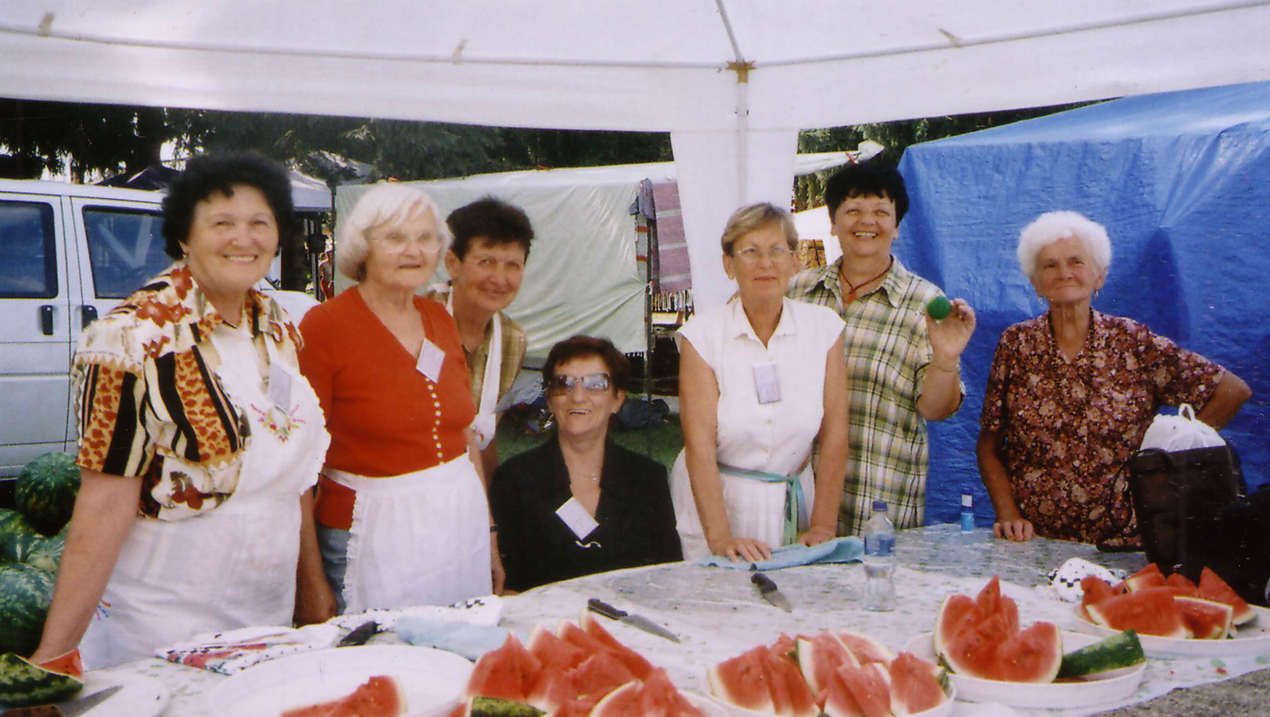

Érdeklődni: Sellye Művelődési Ház
Csutorás Jánosné 06/70-361-9923

